Некоторые аспекты функционирования автомобильного и железнодорожного транспорта в РФ

Л.И.Терюкова
Донской государственный технический университет,
Аннотация: В статье проведен сравнительный анализ основных показателей автомобильного и железнодорожного транспорта за период с 1928 по 2016 годы. Основные тренды и тенденции иллюстрируются графиками, построенными на основе накопленных статистических данных. Подчеркивается роль стратегического планирования при разработке планов развития транспортной системы РФ в целом и по видам транспорта. Изложены некоторые данные по фактическому состоянию элементов систем автомобильного и железнодорожного транспорта. Приведен основной ,по мнению автора, перечень стратегических задач развития транспортной системы : разработка амортизационной политики на транспорте в целом; ускоренная амортизация для отдельных видов транспорта; унификация транспортных средств для обеспечения легкой стыковки при перегрузке на другие виды транспорта, сбалансированность инфраструктурных характеристик видов транспорта в местах перевалки грузов; новая тарифная политика, влияющая на распределение объемов перевозок по видам транспорта; общая программа развития транспортной системы с разработкой основных узлов взаимодействия.
Ключевые слова: транспортная система, логистическая система, транспортная стратегия, программа модернизации и развития, перевозка грузов, грузооборот, государственная статистика, транспортная сеть ,подвижной состав, состояние дорог.
Транспорт, являясь одной из отраслей материального производства, играет важную роль в экономике страны. Перемещение грузов охватывает все стадии производства от добычи сырьевых ресурсов до создания высокотехнологичных готовых изделий, многие торговые операции осуществляются с использованием логистических систем, транспортные предприятия оказывают услуги по доставке грузов и пассажиров.
Транспорт всегда рассматривался как стратегический объект. Как стратегический объект он должен развиваться не только под влиянием рыночных конъюнктур, но большей частью подчиняться целеполагающей политике.
В настоящий период разработан ряд стратегий: Транспортная стратегия Российской Федерации на период до 2030 года (Распоряжение Правительства РФ "Транспортная стратегия Российской Федерации на период до 2030 года " от 22 ноября 2008 г. N 1734-р.//ГАРАНТ.РУ: .garant.ru/products/ipo/prime/doc/94460/#ixzz4cscyzt7Q), Федеральная целевая программа «Развития транспортной системы России (2010-2020 годы)» (Постановление Правительства РФ "Федеральная целевая программа Развитие транспортной системы России(2010 - 2020 годы)" от 5 декабря 2001 г № N 848 // СудАкт: Судебные и нормативные акты РФ sudact.ru/law/postanovlenie-pravitelstva-rf-ot-05122001-n-848/federalnaia-tselevaia-programma-razvitie-transportnoi), Стратегия развития железнодорожного транспорта в Российской Федерации до 2030 года (Распоряжение Правительства РФ "Стратегия развития железнодорожного транспорта в Российской Федерации до 2030 года" от 7.06.2008 № 877-р // Правовая Россия lawru.info/dok/2008/06/17/n56491.htm. 2014 г.), Национальная программа модернизации и развития автомобильных дорог Российской Федерации до 2025 года [1] и пр.
В данной статье проведен небольшой анализ основных показателей работы железнодорожного и автомобильного транспорта в общем по Российской федерации.
В результате обобщения статистических данных Федеральной службы государственной статистики Российской Федерации [2-8] составлена таблица № 1 Основные показатели транспорта. На рисунках 1 и 2 представлены диаграммы соответственно по грузообороту транспорта общего пользования, млрд. т·км и по перевозке грузов транспортом общего пользования, млн.т.
Национальная программа модернизации и развития автомобильных дорог Российской Федерации до 2025 года содержит прогноз увеличения объема перевозок грузов в 2025 году до 19-23 млрд тонн, т.е четырехкратное увеличение по сравнению с 2015 годом [1 ]
К общим тенденциям развития транспорта можно отнести увеличение доли автомобильного транспорта, как в объемах перевозимых грузов, так и в грузообороте.
Обеспеченность и структура подвижного состава.
По данным Евразийской Экономической Комиссии основу парка автотранспорта составляют три сегмента. Первый – это легкие коммерческие автомобили, полной массой до 3,5 тонн (они составили более половины всего парка, или около 3,8 млн. машин). Второй сегмент – грузовые автомобили
грузоподъемностью от 3,5 до 16 тонн. Их около 2,5 млн. или 34% парка. Третий сегмент – автомобили полной массой свыше 16 тонн. [9]
Статистические данные дают по средней дальности перевозок:
- 40 км на автомобильном транспорте,
- 1700 км на железнодорожном,.
что сопоставимо с аналогичными показателями других государств.
На перевозку грузов грузовыми автомобилями крупных и средних предприятий [1] в 2014 году в РФ приходится 30,6 % (5 416 700 тыс.т табл.№1 и 1 504 951 тыс.т соответственно).
В то же время на дорогах наблюдается тенденция увеличения доли грузовых транспортных средств в общем потоке, увеличение тоннажа и нагрузки на ось.

Предельно допустимые значения нагрузок на оси транспортного средства растут. Например, на дороге федерального значения М-4 «Дон» - от Москвы через Воронеж, Ростов-на-Дону, Краснодар до Новороссийска для одиночной оси с 2012 года составила 11,5 (115) тс (КН).

Таблица №
Основные показатели транспорта
год | 1928 | 1940 | 1950 | 1960 | 1970 | 1975 | 1980 | 1985 | 1990 | 1993 | 1994 | 1995 | 1996 | 1997 | 1998 | 1999 | 2000 | 2001 | 2002 | 2005 | 2010 | 2011 | 2012 | 2013 | 2014 | 2015
Грузооборот транспорта общего пользования, млрд. т·км:
железнодорожного
 | 59 | 287 | 415 | 1047 | 1672 | 2192 | 2316 | 2506 | 2523 | 1608 | 1195 | 1214 | 1131 | 1100 | 1020 | 1205 | 1373 | 1434 | 1510 |  | 2011,3 | 2127,8 | 2222,4 | 2 196 | 2 301 | 2302,7
автомобильного (включая ведомственный)²⁾ | 0,1 | 6 | 13 | 55 | 116 | 184 | 241 | 265 | 299 | 207 | 167 | 156 | 147 | 137 | 126 | 140 | 153 | 160 | 167 | 193,597 | 199,341 | 222,823 | 248,862 | 250,054 | 246,784 | 232,549
Перевезено грузов транспортом общего пользования, млн.т:
железнодорожным
 | 89 | 334 | 498 | 1141 | 1648 | 2040 | 2048 | 2165 | 2140 | 1348 | 1058 | 1028 | 911 | 887 | 835 | 947 | 1047 | 1058 | 1084 | 1273,3 | 1312,0 | 1381,7 | 1421,1 | 1381,2 | 1375,4 | 1329,0
автомобильным | 12 | 533 | 1194 | 4974 | 7853 | 11650 | 13597 | 14137 | 15347 | 10225 | 7845 | 6786 | 6305 | 5648 | 5308 | 5491 | 5878 | 6125 | 6348 | 6684,6 | 5236,4 | 5663,1 | 5841,6 | 5635,3 | 5416,7 | 5040,6

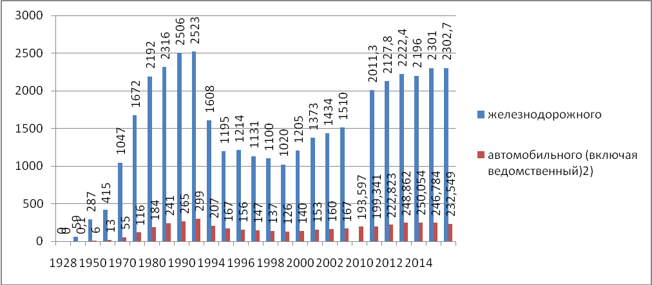
Рис. 1. – Грузооборот транспорта общего пользования, млрд. т·км
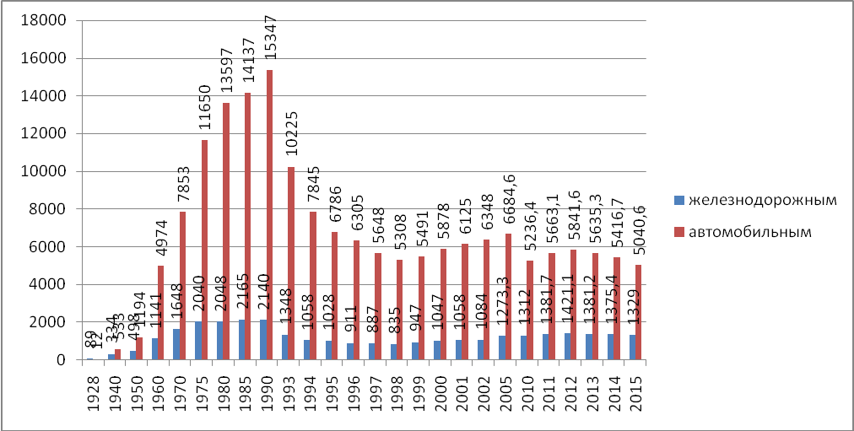
Рис. 2 . – Перевезено грузов транспортом общего пользования, млн.т

На железнодорожном транспорте идет процесс обновления парка вагонов и локомотивов. Однако в 2015 году износ локомотивов составляет 70%.

Дальность перевозок на железнодорожном транспорте увеличилась в 1,4 раза, а на автомобильном в 3 раза за рассматриваемый период с 1928 года.
Транспортная сеть
В таблице №2 представлены статистические данные развития эксплуатационной длины путей сообщения общего пользования.
Сеть автодорог после длительной стагнации с 1980 по 2002 годы начала активно развиваться, что видно из графика, представленного на рисунке 3. Однако темпы роста парка автомобилей значительно опережают прирост транспортной сети.
Увеличение количества транспортных средств, рост нагрузок, недоремонт в целом и качество ремонтов в частности, - все приводит к неудовлетворительному состоянию автодорог. Неудовлетворительную прочность дорожных одежд имеют 56% федеральных дорог [7].
При общей протяженности федеральных дорог в 2015 году 52 тыс.км [2] предела пропускной способности достигли 4,4 тыс.км, что составляет 8,5%, 7,95тыс. км автомобильных дорог имеют уровень загрузки более 0,85[7].
Особенно неблагоприятная обстановка сложилась с эксплуатационным состоянием мостов на автомобильных дорогах. Признано неудовлетворительным состояние 15% суммарной протяженности мостов.

Таблица № 2
Эксплуатационная длина путей сообщения общего пользования (на конец года), тыс. км.
год | 1928 | 1940 | 1950 | 1960 | 1970 | 1975 | 1980 | 1985 | 1990 | 1995 | 1999 | 2000 | 2001 | 2002 | 2005 | 2010 | 2011 | 2012 | 2013 | 2014 | 2015
Железнодорожные пути
Железнодорожные пути | 51 | 59 | 67 | 72 | 78 | 80 | 83 | 85 | 87 | 87 | 86 | 86 | 86 | 86 | 85 | 86 | 86 | 86 | 86 | 85 | 85
в том числе электрифицированные | - | 1,3 | 2,3 | 11 | 24 | 27 | 31 | 33 | 37 | 39 | 40 | 41 | 42 | 42 | 42 | 42 | 42 | 42 | 42 | 43,4 | 43,4
Автомобильные дороги всего |  |  |  |  |  |  |  |  |  |  |  | 898 |  |  | 858 | 1004 | 1094 | 1439 | 1558 | 1612 | 1643
Автомобильные дороги с твердым покрытием (включая ведомственные)
 | 20 | 68 | 83 | 161 | 264 | 329 | 421 | 520 | 657 | 750 | 753 | 754 | 755 | 755 | 724 | 786 | 841 | 1038 | 1094 | 1134 | 1154

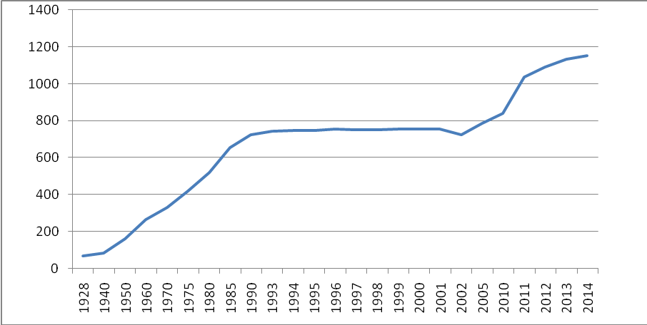
Рис. 3. – Эксплуатационная длина путей сообщения общего пользования, автомобильный транспорт (на конец года), тыс. км
Потери пропускной способности на этих участках катастрофические (на федеральных трассах на мостовых переходах в летнее время установлены ограничения скорости для грузового движения до 30 км/час), а при наличии габаритов, не соответствующим категории дороги, такие места превращаются в многокилометровые заторы, которые не только ведут к значительным потерям у перевозчиков грузов, но и значительно влияют на экологическое состояние прилегающих территорий и аварийность участка .
Сеть железных дорог, как видно из таблицы 2, борется за удержание позиций достигнутых к 1980 году.
По данным Института проблем естественных монополий [8] с 2010 по 2014 годы введено в действие 400 км новых железнодорожных путей и реконструировано 13 тыс. км. Протяженность путей с просроченным сроком ремонта в 2016 году составила 23 тыс. км, что составляет 27 % от общей протяженности дорог. С ограничением пропускной и провозной способности
действует 8,4 тыс. км железных дорог (почти 10%). По прогнозам института при сохранении существующей тенденции к 2020 году протяженность «узких мест» составит 19,2 тыс.км (22.5% от общей протяженности).
Вследствие сложившихся обстоятельств на железнодорожном транспорте: высокие тарифы, неудовлетворительные скорость и надежность
доставки грузов, отстающие от требований времени сервис и качество обслуживания, в том числе возможность гибко менять объемы заявленных грузов и др., многие грузовладельцы продолжили работу по изменению логистических схем в пользу автомобильных перевозок [9-10].
Рациональное перераспределение объемов перевозок позволит снизить нагрузки на автодорогах. Наверное, введение системы Платон является одним из рычагов регулирования, действие которого должно способствовать переводу части доставок на железнодорожный транспорт.
В качестве стратегических задач на транспорте необходима:
- разработка амортизационной политики на транспорте в целом [11];
- ускоренная амортизация для отдельных видов транспорта;
- унификация транспортных средств для обеспечения легкой стыковки при перегрузке на другие виды транспорта; сбалансированность инфраструктурных характеристик видов транспорта в местах перевалки грузов[12-13];
- тарифная политика, влияющая на распределение объемов перевозок по видам транспорта;
- общая программа развития транспортной системы с разработкой основных узлов взаимодействия[14-15].
В качестве временных мер по повышению пропускной способности транспортной сети автодорог можно рассмотреть
- увеличение ограничивающих скоростей, хотя бы для новых и реконструированных дорог;
-введение ответственности строительных организаций за снижение пропускной способности (в особенности федеральных) дорог во время проведения ремонтов (за счет не организации временных дорог, излишней протяженности участков выполнения ремонтных работ, неоправданных ограничений скоростного режима), требовать внедрения четких планов организации работ и графиков их выполнения,
- установить контроль за установкой и демонтажом временных знаков (некоторые остаются более года);
- рассмотреть возможность предъявления претензий перевозчиками за перепростои транспортных средств по пути следования для получения компенсаций (для них ломаются все логистические схемы взаимодействия различных элементов).
Литература
1. Министерство транспорта и связи Российской федерации "Национальная программа модернизации и развития автомобильных дорог Российской Федерации до 2025 года" от 01.01.2005 г. // Министерство транспорта Ростовской области mindortrans.donland.ru/Default.aspx?pageid=51782.
2. Федеральная служба государственной статистики, Российский статистический ежегодник. 2003: Стат.сб./ М.: Госкомстат Р 76 России, 2003. - 705 с.
3. Транспорт в России. 2003, Стат.сб. / М.: Госкомстат России, 2003. -182 с.
4. Регионы России. Социально-экономические показатели. 2016: Р32 Стат. сб. / М, Росстат., 2016. − 1326 с.
5. Транспорт России. Информационно-аналитический бюллетень январь-декабрь 2014года / М.: Министерство транспорта РФ, 2015. ,-74с
6. Транспорт и связь в России. 2016: Стат.сб / М.: Росстат, 2016,-112с
7. Официальный интернет портал Федеральной службы государственной статистики Российской Федерации URL: gks.ru.
8. Состояние автомобильного транспорта в Едином экономическом пространстве / М. Евразийская экономическая комиссия: 2014. 66 с.
9. Рынок грузового железнодорожного транспорта РФ. Тенденции 2016 года. Прогноз до 2019 года / М. INFOLine: 2016. -700 с.
10. Грузовой железнодорожный транспорт России в 2010-2015 гг // Институт проблем естественных монополий URL: ipem.ru/research/rail_transport/rail_presentations/135.html
11. Веретенникова И.И. Амортизация и амортизационная политика. М. Финансы и статистика: 2004. - 192 с.
12. Веремеенко А.А., Веремеенко Е.Г. Проблемы взаимодействия порта и автомобильного транспорта // Инженерный вестник Дона, 2013, №2.
URL: ivdon.ru/ru/magazine/archive/n2y2013/1692/
13. Зырянов В.В., Веремеенко Е.Г. Развитие рынка автомобильных перевозок в России // Инженерный вестник Дона. 2012. №4(часть2)
URL: ivdon.ru/ru/magazine/archive/n4p2y2012/1297/
14. Zyryanov, V. and V. Kocherga, 2006. Simulation for development of urban traffic: the rostov-on-don approach of traffic management. 13th World Congress on Intelligent Transport Systems and Services 13, ITS: Delivering Transport Excellence. 2015, Alcatel, Atkins, et al., Ford Motor Company, International Business Wales, LogicaCMG, pp: 55-57.
15. Zyryanov, V., V. Fialkin and P. Keridy, 2010. Integrated microsimulation to evaluate freight on urban network and operation at inner port area. 17th world congress on intelligent transport systems, its 2010, Daebo Communication and Systems (DBCS), Ericsson, et al., HiPlus, Hyundai, Kia Motors, pp: 105-107.
References
1. Ministerstvo transporta i svjazi Rossijskoj federacii "Nacional'naja programma modernizacii i razvitija avtomobil'nyh dorog Rossijskoj Federacii do 2025 goda"[ The Ministry of transport and communications of the Russian Federation "national program of modernization and development of highways of the Russian Federation until 2025"] ot 01.01.2005 g.
2. Ministerstvo transporta Rostovskoj oblasti mindortrans.donland.ru/Default.aspx?pageid.51782.ezhegodnik. 2003: Stat.sb. M.: Goskomstat R 76 Rossii, 2003. 705 p.
3. Transport v Rossii. 2003[Transport in Russia. 2003], Stat.sb. M.: Goskomstat Rossii, 2003. 182 p.
4. Regiony Rossii. Sotsial'no-ekonomicheskie pokazateli. 2016: R32 [The Regions of Russia. Socio-economic indicators. 2016: R32] Stat. sb. M, Rosstat., 2016. 1326 p.
5. Transport Rossii. Informatsionno-analiticheskiy byulleten' yanvar'-dekabr' 2014goda [Transport of Russia. Information-analytical Bulletin January-December 2014]. M.: Ministerstvo transporta RF, 2015. 74p
6. Transport i svyaz' v Rossii. 2016 [Transport and communication in Russia. 2016]: Stat.sb. M.: Rosstat, 2016. 112p
7. Ofitsial'nyy internet portal Federal'noy sluzhby gosudarstvennoy statistiki Rossiyskoy Federatsii [The official Internet portal of the Federal state statistics service of the Russian Federation] URL: gks.ru.
8. Sostoyanie avtomobil'nogo transporta v Edinom ekonomicheskom prostranstve [The status of road transport in common economic space]. M. Evraziyskaya ekonomicheskaya komissiya: 2014. 66 p.
9. Rynok gruzovogo zheleznodorozhnogo transporta RF. Tendentsii 2016 goda. Prognoz do 2019 goda [The market of cargo railway transport of the Russian Federation. Trends for 2016. Forecast until 2019].M. INFOLine: 2016. 700 p.
10. Gruzovoy zheleznodorozhnyy transport Rossii v 2010-2015 gg. [Freight rail transport in Russia in 2010-2015]. Institut problem estestvennykh monopoliy URL: .ipem.ru.research.rail_transport.rail_presentations.135.html
11. Veretennikova I.I. Amortizatsiya i amortizatsionnaya politika. M. Finansy i statistika. [Depreciation and amortization policy]. 2004. 192 p.
12. Veremeenko A.A., Veremeenko E.G. Inženernyj vestnik Dona (Rus), 2013, №2. URL: ivdon.ru/ru/magazine/archive/n2y2013/1692/
13. Zyrjanov V.V., Veremeenko E.G. I Inženernyj vestnik Dona (Rus), 2012, №4 (part 2). URL:ivdon.ru/ru/magazine/archive/n4p2y2012/1297/
14. Zyryanov, V. and V. Kocherga, 2006. Simulation for development of urban traffic: the Rostov-on-Don approach of traffic management. 13th World Congress on Intelligent Transport Systems and Services 13, ITS: Delivering Transport Excellence. 2015, Alcatel, Atkins, et al., Ford Motor Company, International Business Wales, LogicaCMG, pp: 55-57.
15. Zyryanov, V., V. Fialkin and P. Keridy, 2010. NTEGRATED MICROSIMULATION TO EVALUATE FREIGHT ON URBAN NETWORK AND OPERATION AT INNER PORT AREA. 17TH WORLD CONGRESS ON INTELLIGENT TRANSPORT SYSTEMS, ITS 2010, Daebo Communication and Systems (DBCS), Ericsson, et al., HiPlus, Hyundai, Kia Motors, pp: 105-107.

